CÂMARA MUNICIPAL DE ITAPEVI

**ENCAMINHA-SE**

10/05/2022

_______________________

**PRESIDENTE**



**Indicação Nº 1458/2022**

**Súmula**: - Solicita providências do Executivo junto a **Secretaria de** **Meio Ambiente e Defesa dos Animais** a Revitalização do espaço localizado junto ao Viaduto Ameríndia – Jardim Vitápolis- Vila Doutor Cardoso- Itapevi - SP.

**INDICO** à Mesa, na forma regimental vigente, seja oficiado ao Excelentíssimo Senhor Igor Soares, Prefeito Municipal, solicitar providências do Executivo junto a **Secretaria de** **Meio Ambiente e Defesa dos Animais** a Revitalização do espaço localizado junto ao Viaduto Ameríndia – Jardim Vitápolis- Vila Doutor Cardoso- Itapevi - SP.

**Justificativa**

Senhor Presidente:-

Senhores Vereadores:-

Trata-se de solicitações de munícipes por meio deste Vereador, para revitalizar o local e impedir que haja acumulo de lixo e entulho no Local.

Sala das Sessões Bemvindo Moreira Nery, 06 de maio de 2022

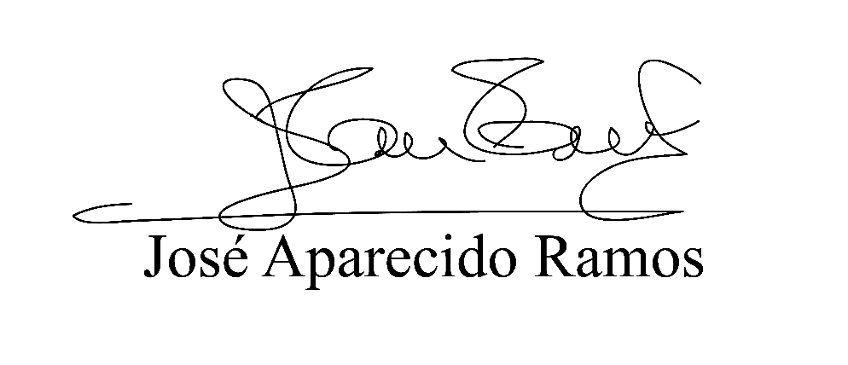

**(Zeca da Piscina – PTB)**

**Vereador**

**Anexo**

